Miércoles
03
de Marzo

Primero de Primaria
Conocimiento del Medio

De colores y formas diferentes

Aprendizaje esperado: Clasificaras animales, plantas y materiales a partir de características que identifica con sus sentidos.

Énfasis: Reconocerás la diversidad de las hojas de las plantas y algunas de sus características para elaborar descripciones.

¿Qué vamos a aprender?

Aprenderás a observar hojas que se encuentran a tu alrededor. Clasificaras plantas y hojas de diversas formas.

¿Qué hacemos?

Para esta sesión necesitarás tu libro de texto de Conocimiento del medio.

https://libros.conaliteg.gob.mx/20/P1COA.htm

Leerás una historia que comparte Mateo un niño de primero de primaria como tú.

Te cuenta que, estaba realizando una tarea en su libro de texto, cuando descubrió que al final de cada página había una tira con dibujos y que, si las juntaba, se podía hacer una historia.

Comenta que cuando vio los dibujos se acordó de una pijamada que organizó su amigo Pablo, en la que se divirtieron mucho jugando precisamente con hojas.

Él se refiere a las tiras que van de la página 98 a la 105. Obsérvalo en tu libro de Conocimiento del medio.
La mamá de Mateo le ayudó a escribir la historia, pero tú al igual que Mateo, puedes crear tu propia historia con los mismos dibujos, solamente hay que dejar volar la imaginación y listo, decir o escribir lo que se te ocurrió.

Un día mi amigo Pablo nos invitó a una pijamada que haría en su casa, todos llegamos muy felices y al entrar a su recámara nos dimos cuenta de que Pablo tenía muchas hojas; de todos colores y formas. Tanta fue nuestra curiosidad que empezamos a verlas.

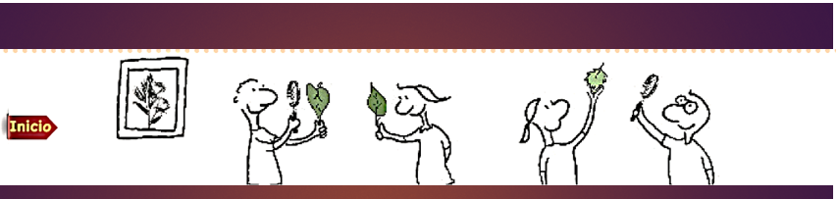

Pablo nos comentó que tenía en su recámara todas esas hojas porque el árbol de su jardín se estaba muriendo, que se le estaban cayendo todas sus hojas y él quería pegárselas nuevamente para que no se muriera. Todos nosotros decidimos apoyar a Pablo y salimos a ver el árbol.

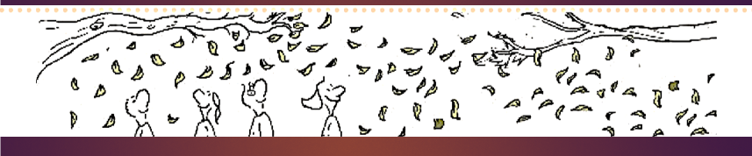

Cuando estábamos debajo del árbol, las hojas caían de forma rápida, eran muy divertidas, parecía que estábamos en una fiesta, las hojas parecían confeti. Jugamos un poco con ellas, pero recordamos que teníamos que ayudarle a Pablo.

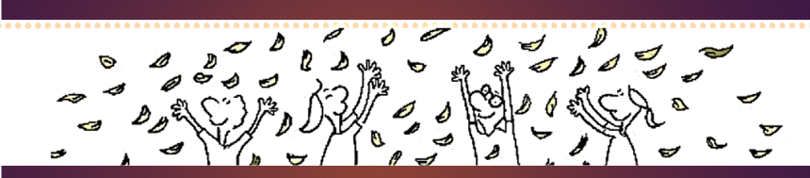

Pusimos manos a la obra y empezamos a recoger todas las hojas del árbol para poder pegárselas de nuevo, eran demasiadas hojas, pero al levantarlas nos dimos cuenta de que no todas las hojas eran iguales, todas tenían formas y colores diferentes. Así que, observamos alrededor y notamos que había varios árboles y cada uno tenía hojas diferentes.

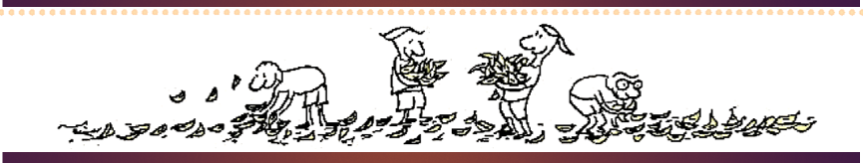

Entonces se me ocurrió que nos dividiéramos en equipos, la maestra nos ha enseñado que el trabajo de equipo es divertido y más fácil. Así fue como lo hicimos, nos dividimos por equipos, empezamos a recolectar cada uno las hojas que eran semejantes, pero ahora teníamos que identificar a cuál de los árboles pertenecía cada una.

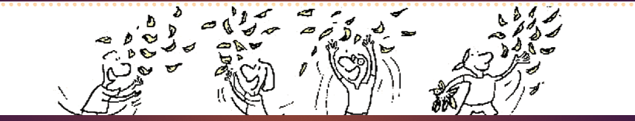

Caminamos por todo el jardín, pero al final nos dimos cuenta de que en el fondo había varias plantas de diferentes formas y colores que también tenían hojas.

Para ese momento, Pablo ya nos había dicho que las hojas que recogió no se parecían a las de ninguno de los árboles.

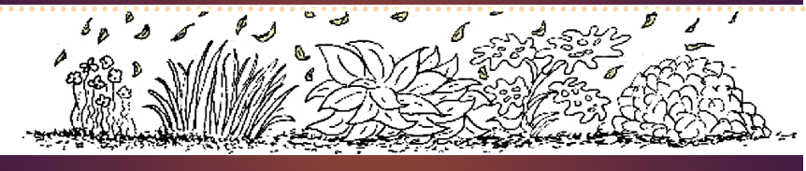

Nos acercamos a las plantas y empezamos a observar cuáles tenían la misma forma y color. Poco a poco fuimos encontrando la planta de cada hoja.

Estábamos a punto de pegar las hojas cuando la mamá de Pablo se dio cuenta de lo que estábamos haciendo.

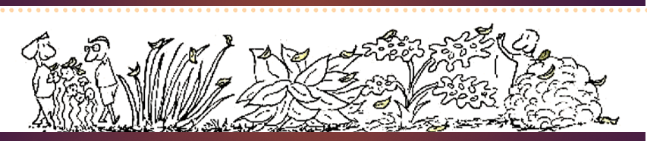

Enseguida nos explicó que eso no era necesario, que las hojas se caen cuando cumplieron su ciclo de vida, que en el árbol o en la planta vuelven a crecer más hojas, pero que había sido una linda acción su interés por cuidar las plantas y los árboles.

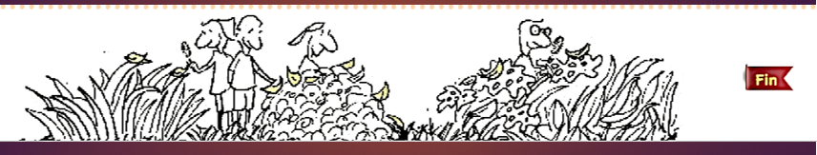

¿Qué te pareció la historia?

Qué bonito es recordar cuanto te divertías cuando ibas de paseo al campo y pisabas las hojas secas, todos caminaban en silencio para escuchar el sonido de tantas hojas secas como si fuera una alfombra. Mateo tiene razón, la mayoría de las hojas son verdes, pero, hay hojas de otros colores, formas y tamaños. ¿Te gustaría conocer a Mateo?

Mateo envió su foto. Te lo voy a presentar.

¡Gracias Mateo por tu historia! Y qué bien que recuerdas que existen diferentes tipos de hojas, de diferentes formas y tamaños también. Seguro también te has dado cuenta de eso.

Así que, a continuación, observaras algunas hojas e iras describiendo sus características, muy atento y listo para decir lo que observas.

¿Qué te parece si hoy imaginas que haces una investigación como la de Pablo y vas jugando a descubrir las características de las hojas?

Entonces vas a imaginar que estas en un espacio donde hay muchas plantas, como el jardín que describió Mateo, un gran jardín lleno de árboles y plantas. ¿Listo?

¿Tú sabes por qué son importantes las hojas de una planta?

Porque forman parte de los árboles o las plantas y tienen una función especial, ayudan principalmente a captar la luz del Sol, necesaria para que las plantas puedan vivir.

Correcto, las hojas son muy importantes para almacenar la luz que necesitan las plantas y los árboles también.

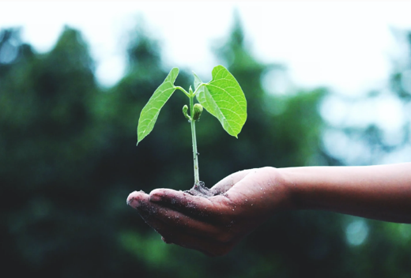

Como viste en sesiones pasadas, las plantas necesitan de la luz del Sol, agua y los nutrimentos que hay en el suelo.

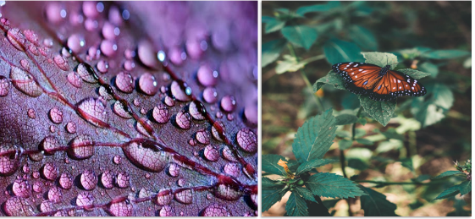

Ahora que ves esa hoja morada, ¡Tú has visto hojas de diferentes colores!

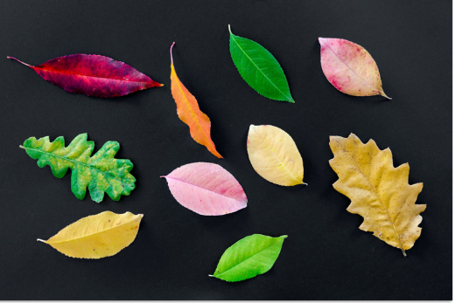

Así es, no todas las hojas son de color verde hay unas de color amarillo, anaranjado, rojo o morado, en la imagen se pueden observar algunas de ellas.

Además del color, ¿Qué otras diferencias puedes encontrar?

El tamaño, la forma, unas gordas y otras flacas, chiquitas y grandes, diferentes tonalidades de verdes.

Hay hojas con diferentes tonos de verde.

Ahora sí, una vez sabiendo tantas características de las hojas, estas listo para observarlas y clasificarlas.

Observa la primera hoja.

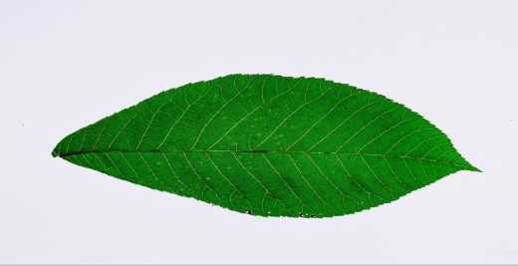

¿Podrás decir cómo es su forma?

A continuación, una respuesta una niña de primero de primaria:

Dice Andrea que tiene forma como de ojo, un poco alargada, es verde, tiene una parte más delgada, parece que es lisa.

Ahora ya sabes que es una hoja verde, y sí se ve un poco alargada, y como bien dice parece que es lisa. Eso no lo podemos saber solamente con verla, pero seguramente recuerdas cuando has tocado alguna hoja y te ha parecido que se siente lisa.

Cuando vayas a algún sitio donde haya plantas o árboles, de preferencia evita tocarlas, así no se dañarán las hojas y también pudiera ocurrir que sintieras algo en tu piel. ¿Sabías que algunas hojas te pueden provocar comezón o irritación?

Así que mucho cuidado con las hojas, es mejor preguntar a un adulto si no hay riesgos.

Si puedes, utiliza una lupa para ver más detalles sobre la superficie de las hojas. Regresa a clasificar las hojas, ya observaste que es fácil clasificarlas, así como lo hizo Andrea.

Pasa a la siguiente hoja.

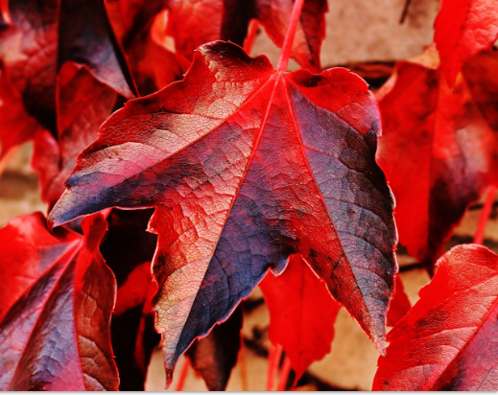

Esa hoja tiene una forma como de pata de gallina dice Valentín, es roja, tiene picos, no parece hoja, se ve rasposa.

¡Vaya, cuantas cosas pueden decir de una hoja! Pide ayuda a un adulto de tu familia para escribir todas esas características que observas.

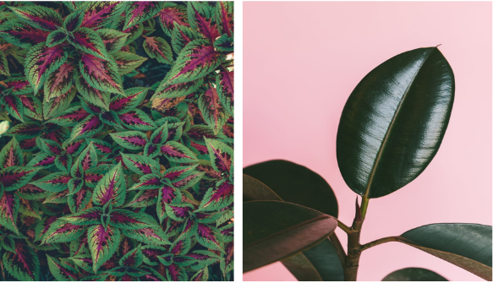

Una es verde oscuro, y otra tiene dos colores, rojo y verde, una lisa y brillante. La verde se ve muy redondita y la punta de la otra termina en pico, la verde es más grande.

Hasta ahora solamente has visto hojas de plantas que no se comen, pero recuerda que ya has platicado que en el país existen muchas plantas cuyas hojas se comen, a veces crudas o en deliciosos guisos, una de ellas que además de nutritiva es deliciosa, son los quelites.

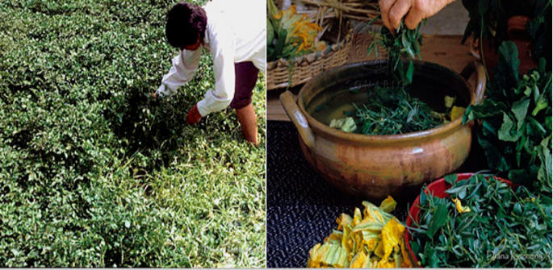

Pero también tienes las espinacas, el cilantro, el epazote que se usan para dar un mejor sabor a la comida y en cada familia se usan de diferente manera, de acuerdo con sus costumbres.

En cada familia se usan las plantas comestibles de diferentes maneras, también envuelven la masa en unas hojas muy grandes para hacer tamales.

Ese uso se les da a algunas hojas en el país. Las hojas de plátano son muy grandes y se usan para hacer cierto tipo de tamales.

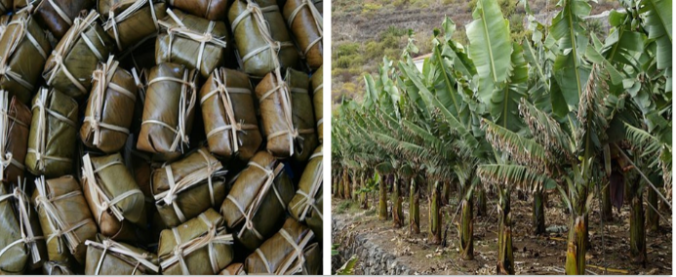

Que interesante ha estado la sesión, pero sabes qué se antoja además de unos ricos tamales, hacer una colección de hojas, puede ser una gran experiencia para aprender más sobre las hojas.

Pero no olvides que, si forman una colección de hojas, deben hacerla con las que ya se desprendieron de los árboles o plantas, no debes lastimar a las plantas, es una buena idea que la pongan en medio de un libro o un cuaderno para que se seque y conserve su forma, así evitarás que se arrugue y se quiebre.
¿Te parece si ahora haces una descripción?

Ve a la página 102 del libro de texto.

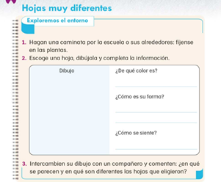

¿Ya tienes tu libro a la mano? La instrucción dice que hagas una caminata por la escuela o sus alrededores y se fijen en las plantas. Como sabes, por el momento no es posible asistir a la escuela, pero seguramente en tu casa o en los alrededores hay muchas plantas que pueden observar. Si las plantas están a tu alcance, puedes observarlas, si no, pide a un adulto que, siguiendo las medidas de prevención que comentamos en una sesión anterior, te acompañe a dar una vuelta alrededor de tu calle. Recoge una hoja que encuentres tirada, dibújala en tu libro y contesta lo siguiente:

¿De qué color es?

¿Cómo es su forma?

¿Cómo se siente?

Un niño de primaria es coleccionista de hojas y envió la foto de una hoja muy bonita que le encanta y es muy especial. Tú más tarde harás lo mismo con la hoja que selecciones.

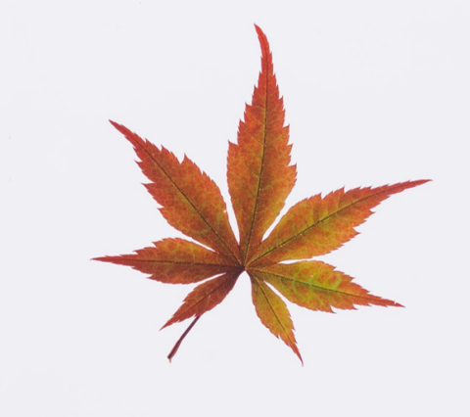

Está súper bonita.

Te dije que era muy bonita, ¿De qué color es?

Es de varios colores, tiene anaranjado, amarillo, café y verde.

Se anota en la primera línea de la primera pregunta. ¿Cómo es su forma?

Tiene forma de estrella.

Escribe “forma de estrella” en la segunda línea. Por último, ¿Cómo se siente?

Creo que es lisa.

Escribe en la tercera línea “es lisa”.

Ahora, con lo que acabas de escribir podrás dar la descripción de la hoja que observaste, es decir la de arriba.

La hoja, es una hoja que contiene varios colores como el naranja, amarillo, café y verde, tiene una forma de estrella con siete partes, y es lisa.

Has realizado un buen trabajo, recuerda que puedes pedir ayuda a un adulto.

Al terminar tu descripción coméntala con tu familia, tal vez alguien tenga una colección de hojas y te la muestre.

El Reto de Hoy:

Colecciona hojas de plantas que encuentres en el suelo, las puedes poner en medio de un libro o un cuaderno, y cuando estén secas, ya la puedes pegar en un cuaderno o en tu recámara como en la historia de Pablo y escribir una descripción de cada una para darte cuenta de las diferencias que tienen.

Ahora serás coleccionista de hojas.

Si te es posible consulta otros libros y comenta el tema de hoy con tu familia.

¡Buen trabajo!

Gracias por tu esfuerzo.

Pasa saber más:
Lecturas

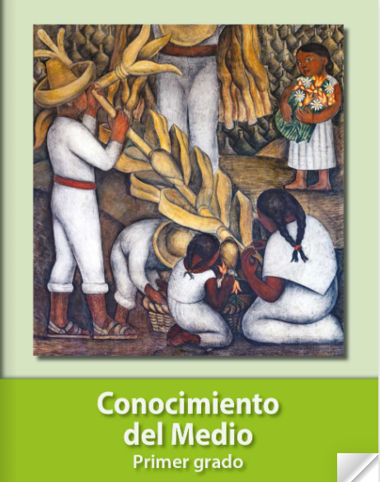
https://libros.conaliteg.gob.mx/20/P1COA.htm?#page/1

